PARCOURS CULTUREL DE L’ELEVE

CLASSE DE CE2
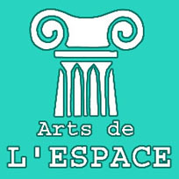 | 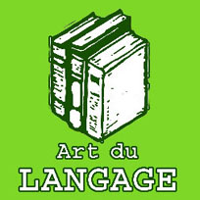 |  | 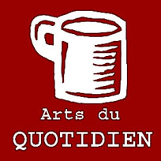 | 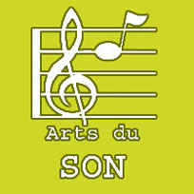 | 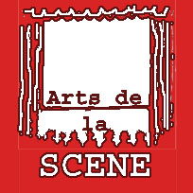 | 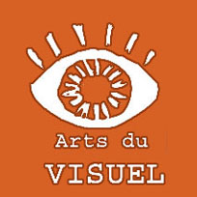
Arts de l’espace | Arts du langage |  | Arts du quotidien | Arts du son | Arts du spectacle vivant | Arts du visuel
Préhistoire :  Les Mégalithes, en relation avec le programme d’histoire. (cercle de Stonehenge et menhir de Carnac, Dolmen de la roche aux fées)  Architecture :  Dans le cadre de la sortie à Lille, étude de bâtiments de Lille (beffrois, CCI, opéra, mairie, office de tourisme, vieille bourse, gare Lille Flandres) et d’architectes (notamment Louis-Marie Cordonnier)  Arts des jardins :  Dans le cadre des activités de jardinage prévues dans le programme de sciences, découverte de grands noms de l’art des jardins. (jardin à la française, jardins suspendus de Babylone) | Poésie  Poésies au choix par thème…  La rentrée, l’école  « Mon cartable », Pierre Gamarra  « L’air en conserve », Jacques Charpentreau  « La rentrée », Pierre Ruaud  L’automne  « L’automne », Lucie Delarue-Mardrus  « L’automne », René-Gui Cadou  « Automne », Lamartine  Halloween  « Drôle de bonne femme », Marie Aubinais  « La soupe de la sorcière », Jacques Charpentreau  « A l’école des sorcières », Jacqueline Moreau  Les contes  « Il était une fois », Anne-Marie Ragot  « Le temps de contes », Georges Jean  « La prisonnière », Jacques Charpentreau  « Chaperon rouge », Maurice Carême  Noël  « On dirait que l’hiver tombe », Maurice Carême  Nouvelle année  « La nouvelle année », Loïza Paulin  « Le premier jour de l’an », Pierre Ménanteau  « Janvier », Alain Bosquet  La fraternité  « L’homme qui te ressemble », René Philombe  « Lettre d’un Africain à son homologue blanc »  « Homme de toutes les races », Jean Rousselot  Les hommes préhistoriques  « L’homme de Lascaux »  « Les Cro-Magnon » Christian Lamblin  « Homme de la préhistoire »  Les vacances  « L’été », Anne-Marie Chapouton  « Le coquillage », Louis Guillaume  « Le soleil dit bonjour », Claude Roy | Littérature  Contes de noël : Casse-noisette, La petite fille aux allumettes.  Contes traditionnels :  Lecture des grands contes classiques, tels que le petit Poucet, Peau d’âne, Cendrillon… (DEFI LECTURE)  Le voyage d’Oregon, Louis Joos et Rascal  Illustrations évoquant la peinture par touches de Van Gogh  Poème « Sensations », de Rimbaud en préambule, à comparer avec « Demain, dès l’aube », de Victor Hugo.  Poésie  « Je t’aime, je t’aime, je t’aime », de Bernard FRIOT  Poésie  Découverte de différents textes poétiques : poèmes à rimes, calligrammes, anagrammes, haïkus,  acrostiches.  Théâtre  Lecture de textes de théâtre, mise en place de saynètes jouées par les élèves. Etude du vocabulaire caractéristique du théâtre. | Préhistoire  Les premiers outils de l’agriculture.  L’art du métal chez les Celtes  Le bouclier de Battersea, la monnaie gauloise, les bijoux, les dagues.  Mosaïque Gallo-romaine  Les travaux et les jours de Saint Romain en Gal | PROJET 1 :  la musique baroque  Autour du compositeur Antonio Vivaldi, écoute de musique baroque et d’instruments caractéristiques de cette période. Le projet se finalise avec une visite de l’opéra de Lille et un concert.  PROJET 2 :  Casse-noisette  En relation avec le programme de littérature.  Découverte de Tchaïkovski, écoute et reconnaissance d’extraits.  Apprentissage de la chanson « Cadet Roussel », de culture populaire, dont on reconnait l’air dans l’œuvre Casse-noisette.  PROJET 3 :  Chants et percussions  Apprentissage de chants d’Amérique latine (samba, …) et étude d’instruments de la famille des percussions. Fabrication de percussions et ajout sur les chansons apprises.  PROJET 4 :  CHORALE  En relation avec les chants appris à la chorale, découverte des auteurs, compositeurs et interprètes des chansons.  Découverte de types de chants tels que le canon. | Casse-noisette  Dans le cadre de la découverte de Casse-noisette, en littérature et en musique, visionnage du ballet (en DVD) et spectacle de marionnettes (troupe du théâtre Mariska, Cisoing)  Danses folkloriques  Danse de l’ours et gigue irlandaise.  Théâtre  En relation avec le programme de littérature et celui d’histoire : la naissance du théâtre.  Un théâtre Gallo-romain. | PROJET 1 : le métissage  Après la découverte de l’artiste Björk, et de la pochette de son disque HOMOGENIC, travail sur le métissage : reconstituer un visage en mélangeant des éléments d’un visage et d’un masque africain.  PROJET 2 : Art et géométrie  Autour de Kandinski et Vasarely, réaliser une production visuelle géométrique en utilisant la règle ou le compas.  PROJET 3 : portraits et déformations  A partir de portraits et sculptures de Fernando Botero et d’Amadeo Modigliani, les élèves déforment leur propre visage.  PROJET 4 :  Autour de l’arbre et des saisons  A partir d’œuvres de Natasha Wescoat, représenter l’arbre selon les saisons. (choix de couleurs, utilisation de plusieurs matières)  PROJET 5 :  MONUMENTS DE LILLE  Après avoir découvert des silhouettes de rues de Lille par Sarah D’Haeyer, artiste lilloise, réalisation de silhouettes de monuments lillois à l’encre de chine noire.  PROJET 6 : Arts préhistoriques  En relation avec le programme d’histoire, étude des grottes de Lascaux et réalisation d’une fresque. Sur un fond au café, représenter des animaux ou Hommes au fusain ou aux sanguines et des mains positives ou négatives.  PROJET 7 :  Autour de Van Gogh  A l’occasion de l’étude d’un album évoquant le peintre, découverte d’un œuvre « les vaches » et de celle d’origine de Jacob JORDAENS. Peinture par touches sur un coloriage de vache.  PROJET 8 :  Autour du thème de l’eau  Découverte d’artistes et de courants qui ont représenté l’eau : Matisse, Signac (pointillisme), Paul Klee, Keith Harring.

